|  |
| --- |
| Praktijkopdracht: Vietnamese loempia Voorbereiding 30 min Praktijk 100 min  Vragen 20 min |

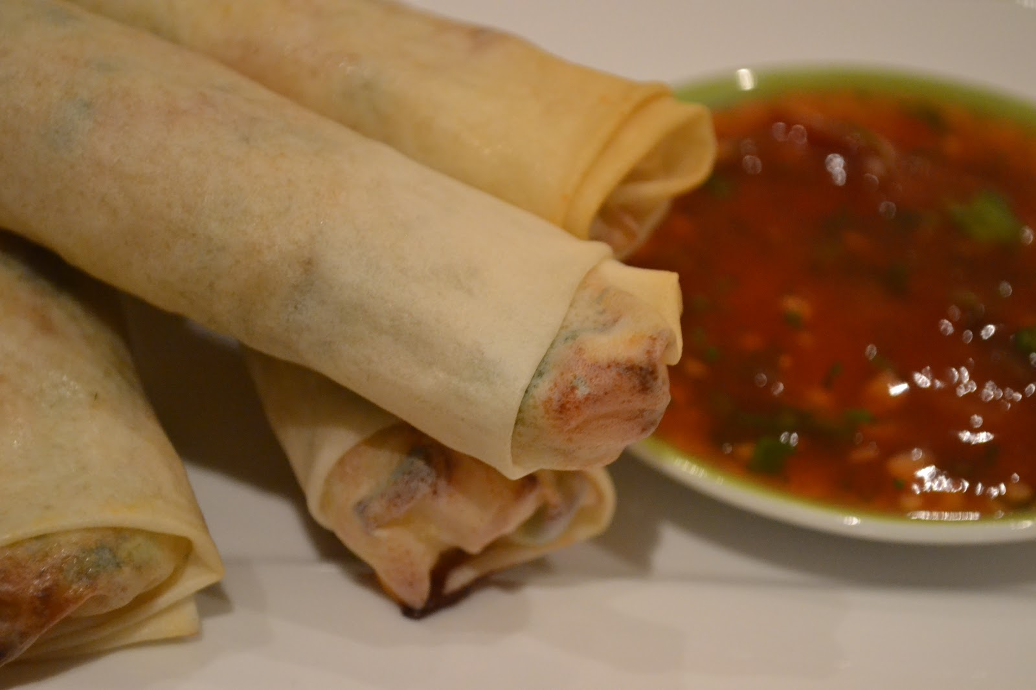

**** **Inleiding:**

Ook als de groente zonder bestrijdingsmiddelen is gekweekt, moet je hem altijd wassen en/of schillen. Niet alleen vanwege zand of mest, maar omdat er altijd overal micro-organismen aanwezig zijn.

Tijdens het maken moet je goed op hygiëne letten. Je gebruikt daarbij de HACCP lijst.

Met een Rodac plaatje ga je stempelen en de snijplank na gebruik en na desinfecteren onderzoeken op micro-organismen.

Loempia vellen zijn moeilijk zelf te maken omdat ze zo dun zijn. Kant en klaar in de diepvries zijn ze lang houdbaar.

Eenmaal gebakken, moeten de loempia’s in de koelkast worden bewaard.

(Opwarmen in de oven, want in de magnetron wordt de korst slap).

①**Ingrediënten:**

|  |  |
| --- | --- |
| **Loempia**   * 100 gr kipfilet * 50 gr witte kool (ongesneden) * ½ ui * Stuk winterwortel van 5 cm * 25 gram mihoen * 4 loempia vellen (merk: “Tyj Spring Roll Pastry” / 40 stuks per pak) * eventueel een ei. | Kruiden   * 1 eetlepel sesamolie * 1 eetlepel visolie * Snufje zout en peper * ½ knoflook * ½ kipbouillon blokje |

②**Materialen:**

|  |  |
| --- | --- |
| * Afvalbakje * Bestekbord * Bakjes * Kruidenbakjes * Snijplank + gekleurde snijplank * pollepel * Koekenpan * Bakmatje * bolzeef | * keukenmachine * desinfectiemiddel * 2 rodac plaatjes om te stempelen * Plastic zakje * broedstoof |

③**Voorbereiding:󠇩**

1. 🞎Lees de HACCP lijst door. Zet in de eerste kolom de juiste stappen = nummers uit het recept.  
   Pas deze HACCP lijst toe tijdens de praktijk.
2. 🞎 Zet in het recept wanneer de oven moet worden voorverwarmt op 200 oC. (In de kantlijn).
3. 🞎 Codeer de rodacplaatjes aan de rand met nr 1 en 2.
4. 🞎 Reken uit hoeveel desinfectie middel je moet gebruiken bij een oplossing van   
   1: 125. In de emmer gaat 5 liter.

1. 🞎 Maak het stappenplan voor reinigen en desinfecteren af:

|  |  |  |
| --- | --- | --- |
|  | **stappen** | **nodig** |
| 1 | Grof vuil verwijderen en afspoelen | Onder kraan koud water en borstel |
| 2 |  | Kraan heet water met sop en borstel |
| 3 | spoelen | Onder Kraan met water zonder borstel |
| 4 |  | 5 minuten in heet water met desinfectie oplossing |
| 5 |  |  |

1. 🞎 Laat de docent controleren, vóór je verder gaat met de praktijk.
2. 🞎 Begin praktijk.
3. 🞎 Los het kippenbouillon blokje op in kokend water, Leg de mihoen 4 minuten hierin. Laat het daarna uitlekken (snijd de mihoen in stukjes zodat hij makkelijker te mengen is.)
4. 🞎 Snijd de kip op de gekleurde snijplank in hele kleine stukjes (gehakt) en bewaar in een bakje.
5. 🞎 Stempel met rodac plaatje 1 de vuile snijplank en na het reinigen en desinfecteren nog een keer met rodac plaatje 2.
6. 🞎 Zet je naam op het plastic zakje en doe de rodac plaatjes omgekeerd erin. Zet weg in de broedstoof van 30 oC.
7. 🞎 Snipper op professionele manier de ui.
8. 🞎 Gebruik de keukenmachine om de wortel en kool te raspen.
9. 🞎 Verhit de olie in een koekenpan en roerbak de kip in 3 minuten. Reinig ondertussen met heet water en zeep het bakje. Bewaar de gare kipreepjes daarna in het schone bakje.
10. 🞎 Meng alle andere ingrediënten van de loempia door elkaar in een bak
11. 🞎 Roerbak de ingrediënten van de loempia met de kruiden in 5 minuten.
12. 🞎 Schep de mihoen erdoor en zet het vuur uit.
13. 🞎 Leg een vel loempiadeeg op de snijplank.
14. 🞎 Leg onder het midden een schep vulling (zie filmpje en afbeelding: de  
     vierkante lap ligt met de punt naar beneden).   
     Zorg dat je aan de onderkant en de zijkanten 3 cm ruimte over laat.
15. 🞎 Vouw de zijkanten naar binnen over de vulling.
16. 🞎 Rol de rest op tot een enveloppe. Zorg dat het stevig wordt opgerold.

(Het laatste stukje met een beetje water dichtplakken)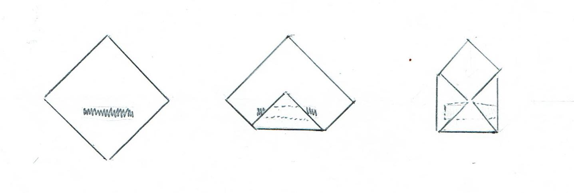

1. 🞎 Maak zo alle rolletjes en leg ze op het bakmatje op het rooster.
2. 🞎 Smeer met een kwastje een klein beetje ei op de bovenkant.
3. 🞎 Bak de loempia 10 minuten, keer hem om en smeer ook deze kant in met ei.
4. 🞎 Laat de loempia’s nog 5 - 10 minuten goudbruin en knapperig worden.
5. 🞎 Maak alles schoon en ruim op. Vergeet de oven niet.

**HACCP lijst**

|  |  |  |  |
| --- | --- | --- | --- |
|  | **Actie zonder aansporing van de docent gedaan** | ja | Nee |
|  | Handen gewassen vóór het begin van de praktijk |  |  |
|  | Desinfectie-oplossing is van de juiste concentratie met heet water gemaakt |  |  |
|  | Kip zo lang mogelijk in de koelkast bewaard |  |  |
|  | Kip gepakt met een “handschoen” |  |  |
|  | Handen gewassen na het gebruik van de kip |  |  |
|  | Bakje van de rauwe kip direct met heet water en zeep gereinigd en gedesinfecteerd |  |  |
|  | Snijplank en mes na snijden van de kip direct met heet water en zeep gereinigd en gedesinfecteerd |  |  |
|  | Voor het snijden van de kip en groenten 2 verschillende snijplanken gebruikt |  |  |
|  | Kipstukjes gecontroleerd op gaarheid |  |  |
|  | Afwas eerst voorgespoeld |  |  |
|  | Afwas met heet sop |  |  |
|  | Afwas goed na gedroogd |  |  |
|  | Na afwas keuken schoon en droog gemaakt |  |  |

|  |
| --- |
| Vragen bij de praktijk |

1. Voor welke 2 dingen wordt ei gebruikt bij het maken van een loempia?  
     
   ……………………………………………………………………………………………
2. Hoe ziet gare kip er van binnen uit?  
     
   ……………………………………………………………………………………………
3. Hoe moeten de loempia’s worden verpakt als ze pas over een uur warm worden gegeten?  
     
   ……………………………………………………………………………………………
4. Hoe lang kun je zelf gemaakte loempia’s in de koelkast bewaren?  
     
   ……………………………………………………………………………………………
5. Hoe lang moeten de stempel plaatjes in de broedstoof hebben gestaan voor ze onderzocht kunnen worden op micro-organismen?  
     
   ……………………………………………………………………………………………
6. Op welke manier ben je zuinig met energie omgegaan tijdens het   
     
   koken van het water ………………………………………………..  
     
   gebruik oven ………………………………………………..
7. Loempia vellen en mihoen zijn van 2 verschillende granen gemaakt. Welke?  
     
   loempia ………………………… mihoen ………………………………..
8. Mihoen is heel snel gaar in. Welke voorbehandeling is daarvoor nodig geweest in de fabriek?  
     
   ……………………………………………………………………………………………

|  |
| --- |
| Opdracht bij de praktijk |

Teken, nadat de rodacplaatjes in de broestoof hebben gestaan, de micro-organismen die je ziet. Maak de plaatjes niet open!  
  
rodac plaatje 1 rodac plaatje 2

1. Wat verwachtte je te zien? En waarom  
     
   ……………………………………………………………………………………………  
     
   ……………………………………………………………………………………………
2. Klopt dat met jouw rodac plaatjes? Hoe komt dat?  
     
   ……………………………………………………………………………………………  
     
   ……………………………………………………………………………………………